МИНИСТЕРСТВО ОБРАЗОВАНИЯ РЕСПУБЛИКИ БЕЛАРУСЬ

БЕЛОРУССКИЙ ГОСУДАРСТВЕННЫЙ УНИВЕРСИТЕТ

Факультет прикладной математики и информатики

Кафедра технологий программирования

Аксютин Павел, Януш Герман

По курсу “Проектирование человеко-машинных интерфейсов”

Отчет по лабораторной работе №3

«Концептуальное проектирование (раскадровки и

дизайн-макеты)»

студентов 4 курса 13 группы

Преподаватель

Давидовская  Мария Ивановна

2022

# **Сформулировать задачу для проектирования веб- и мобильного приложения**

**Задача**: спроектировать веб и мобильное приложения для изучения иностранного языка

# **3. Описать стратегию дизайна**

**Заинтересованные стороны:** несовершеннолетниелица мужского и женского пола(школьники, студенты),совершеннолетние мужчины/женщины любого уровня достатка, использующие интернет в своей повседневной жизни

**Видение продукта заинтересованными лицами (задачи продукта):** приложение должно помогать пользователям запоминать перевод слов, их произношение и толкование используя только браузер и/или мобильный телефон.

**Конфликты и противоречия:** приложением не получиться воспользоваться с мобильного устройства, если пользователь использует операционную систему iOS. Тем не менее, даже в этом случае пользователь по-прежнему сможет запустить приложение в своём браузере (например, Safari).

**Измеримые критерии успешности**: количество посещений веб-приложения, количество скачиваний приложения, количество пользователей приложения, отзывы пользователей.

**Технические возможности и ограничения:**

* **Веб-приложение:**

Язык программирования Python версии 3.8, библиотека Django v2.1

1. **Мобильное приложение:**

Технологии: Kotlin, Kotlin Coroutines, Android Architecture Components(Mvvm pattern) (view model, live data), Retrofit, Okhttp, Room DB.

* **База данных:**

sqlite

* **Технологии сборки, доставки и развертывания приложения:**

Анализ кода – SonarQube, инструменты CI/CD – Jenkins/Gitlab CI, инструменты для развертывания приложения – Docker, Google Cloud Platform

**Представления заинтересованных лиц о пользователях (целевая аудитория):** мальчики/девочки до 18 лет**,** мужчины/женщины 18-30 лет, активно использующие интернет в своей повседневной жизни

**График работы:** понедельник – воскресенье без выходных

**Бюджет:** не формировался

# 3. Профиль группы (профиль пользователя, среды и задач)

## **Профиль пользователя:**

|  |  |
| --- | --- |
| **Группа 1** | **Группа 2** |
| до 21 года | 22-29 лет |
| Школьники, студенты. | Работающие мужчины и женщины |
| Предпочитают использовать мобильные телефоны, постоянно используют интернет в свой жизнедеятельности, предпочитают использовать социальную сеть инстаграм. | Предпочитают использовать мобильные телефоны. Компьютер на уровне обычного пользователя. Предпочитают социальную сеть ВКонтакте. |
| Более-менее владеют одним иностранным языком, преимущественно английским и иногда используют его в повседневной жизни. Хотят повысить свой словарный запас | Преимущественно не владеют иностранным языком и хотят изучить английский и в меньшей степени немецкий язык. |
| Предпочитают пользоваться мобильным приложением | Одинаково предпочитают пользоваться и сайтами и мобильными приложениями |

## **9. Разработать профиль среды**

|  |  |  |
| --- | --- | --- |
| **Характеристика** | **Признак** | **Влияние на интерфейс** |
| Внешнее освещение | * Хорошее освещение * Плохое освещение | * регулировка яркости экрана * выбор светлой / тёмной темы в зависимости от освещения |
| Устройство взаимодействия с приложением (ПК, мобильное устройство, планшет) | * Операционная система (Windows, Android) * Версия операционной системы | * совместимость * производительность * размещение элементов в сочетании с встроенными функциями ОС |
| Разрешение экрана | * 1920x1080 * 1600x720 * 2400x1080 * Другие | * общий размер экрана интерфейса * границы интерфейса |
| Устройства ввода/вывода | * Мышь * Клавиатура * Сенсорный экран * Графический планшет * Микрофон | * возможность использования периферийных устройств * установка драйверов * дополнительные элементы для ввода/вывода |
| Программное обеспечение (браузер, мобильное приложение) | * Браузер (Google Chrome, Opera, Mozila Firefox) * Версия браузера * Особенности установки мобильных приложений (apk, IPA) | * соответствующий дизайн * возможность установки расширений * элементы для получения обновлений (для мобильных приложений) |

## **Профиль задач:**

Так как какие-то задачи выполняются чаще, а какие-то реже, а также с той или иной степенью важности, то будет удобно ввести условные обозначения.

Как часто нужно выполнять задачу:

+ - Задачу придётся выполнять достаточно **редко**

++ - Задачу придётся выполнять время от времени, т. е. в **обычном режиме**

+++ - Задачу придётся выполнять достаточно **часто**

Насколько важна задача по степени ответственности:

! - **не очень важная** задача

!! - **важная** задача

!!! - **очень важная** задача

Задачи администратора:

1. !!! - +++ - Добавление/удаление песен
2. !!! - +++ - Добавление/удаление текста песен
3. !! - + - Удаление пользователя
4. ! - + – Просмотр пользователей

Задачи пользователя:

* !!! - +- Регистрация нового пользователя
* !!! - ++ - Просмотр списка песен
* !! - ++ – Поиск песен
* ! - + – Добавление песен в любимые
* ! - + – Просмотр информации о производителе
* !! - ++ – Выбор жанра
* !!! - +++– Выбор уровня сложности
* !!! - +++ – Просмотр перевода слова
* !!! - +++ – Добавление/удаление слов в/из словарь
* !!! - +++ – Просмотр словаря
* !!! - ++ – Выбор правильного слова

Приоритет, по которому следует реализовать функционал онлайн-магазина:

1. Регистрация нового пользователя
2. Просмотр списка песен
3. Просмотр перевода слова
4. Добавление/удаление слов в/из словаря
5. Просмотр словаря
6. Выбор правильного слова
7. Выбор уровня сложности

# 4. Проанализировать задачи и роли пользователей

|  |  |  |
| --- | --- | --- |
| Составляющие процесса продажи | Пользователь | Администратор |
| Регистрация | + |  |
| Регистрация администратора |  | + |
| Поиск по жанрам | + |  |
| Просмотр аккаунта пользователя | + | + |
| Ввод/редактирование данных пользователя | + | + |
| Изменение уровня сложности | + |  |
| Просмотр перевода слова | + |  |
| Просмотр словаря | + |  |
| Поставить отметку нравится | + |  |
| Поиск | + | + |
| Просмотр информации | + | + |

# 5. Разработать объектную модель

# 5.1. Пример объектной модели

|  |  |  |  |  |
| --- | --- | --- | --- | --- |
| **Объект** | **Мощность** | **Представления** | **Действия** | **Атрибуты** |
| Песня | Сотни | * Список | * Просмотреть * Искать | * Название * Ссылка на видео * Текст |
| Пользователь | Тысячи | * Детальное | 1. Просмотреть 2. Добавить | 1. email 2. логин 3. пароль |
| Словарь | Тысячи | * Список | * Добавить * Просмотреть * Удалить | * Слово * Перевод слова |
| Жанр песни | Десятки | * Список | * Просмотреть | * Песня |
| Любимые песни | Сотни | * Список | * Просмотреть * Добавить * Удалить | * Песня |

# 5.2. Пример соответствия объектов персонажам

|  |  |  |  |
| --- | --- | --- | --- |
| **Объекты** | | **Персонажи** | |
| **Объект** | **Разновидность объекта** | **Персонаж 1** | **Персонаж 2** |
| Жанр песни | Pop | ✔ |  |
| Rock | ✔ | ✔ |
| Dance | ✔ | ✔ |
| Electronica |  | ✔ |
| Heavy Metal |  | ✔ |
| Пользователь | | ✔ | ✔ |
| Словарь | | ✔ | ✔ |
| Песня | | ✔ | ✔ |
| Любимые песни | | ✔ | ✔ |
| Поиск | | ✔ | ✔ |

# 5. Концепция общей инфраструктуры взаимодействия

## а) тип интерфейса приложения и способы управления;

Типы интерфейсов:

* веб приложение: монопольное
* мобильное приложение: монопольное

## б) карта сайта;

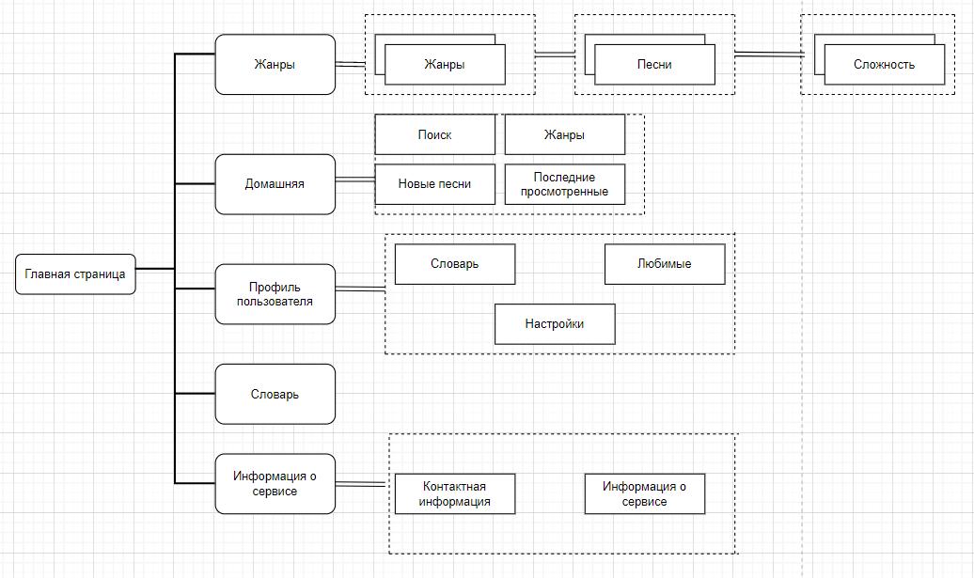

## в) схема главного меню;

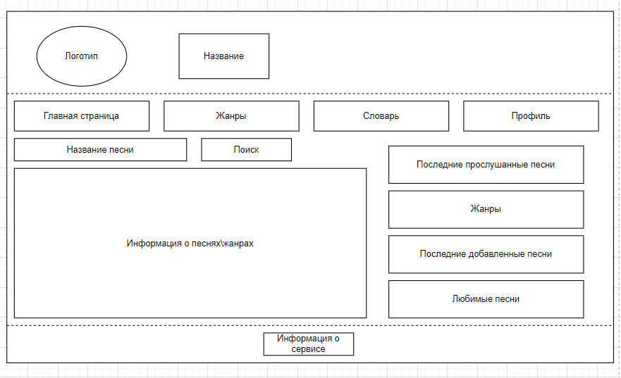

## г) словарь терминов;

Словарь:

|  |  |
| --- | --- |
| Термин | Значение |
| Любимые | Понравившиеся песни |
| Словарь | Информация о словах |
| Жанр | Жанр песен |
| Профиль | Информация о пользователе |

# 6. Разработать навигационную модель системы и общую диаграмму путей

Общая диаграмма путей администратора и пользователя:

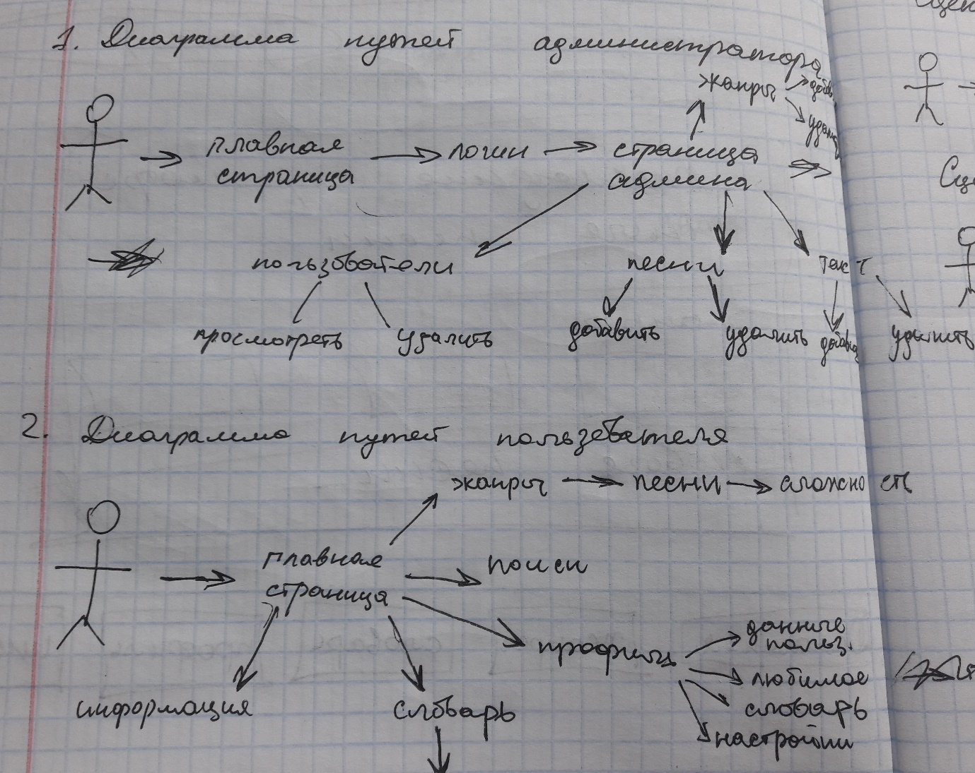

Сценарии для пользователя:

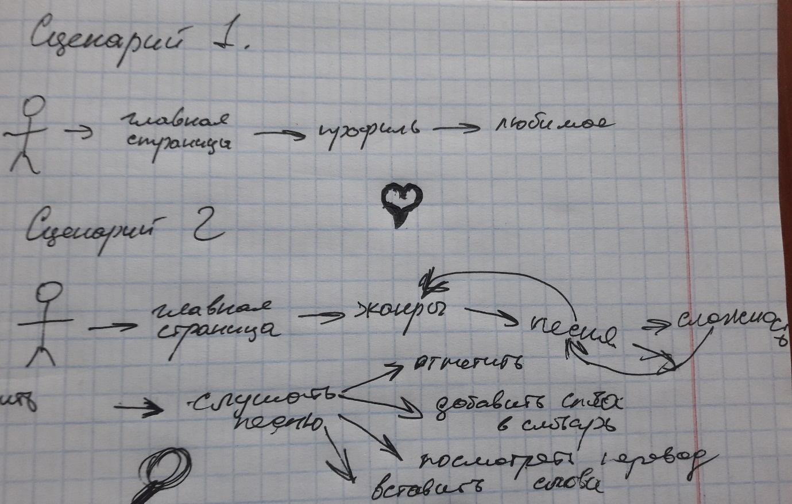

# 7. Разработать карту пути клиента (Customer Journey Map) и карту влияния (Impact Map)

Карта пути клиента:

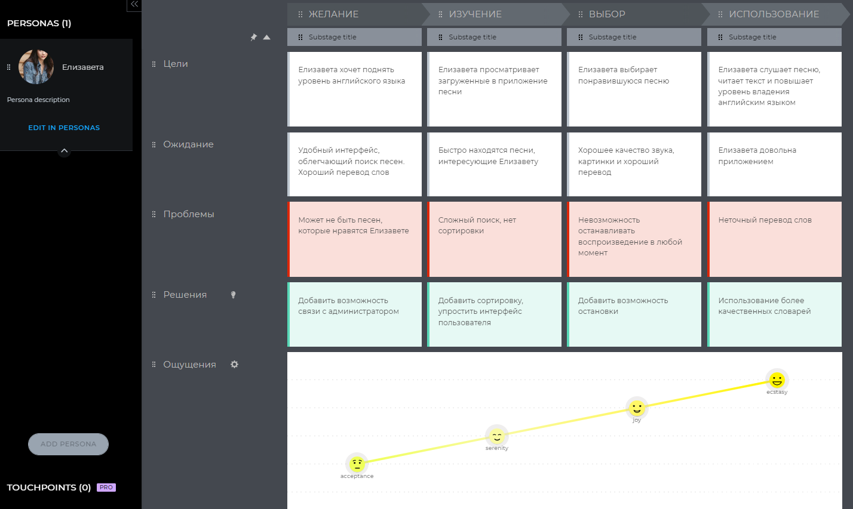

Карта влияния:

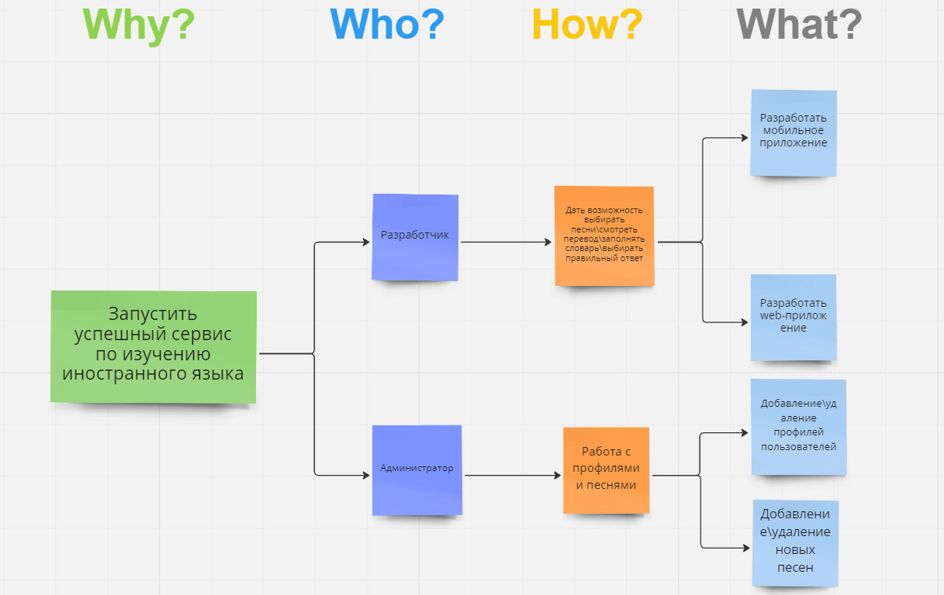

# 

# 8. Разработать интерактивные раскадровки и совокупную диаграмму взаимодействия

* + - 1. Поиск и запуск песни с использованием поискового запроса и просмотр слова

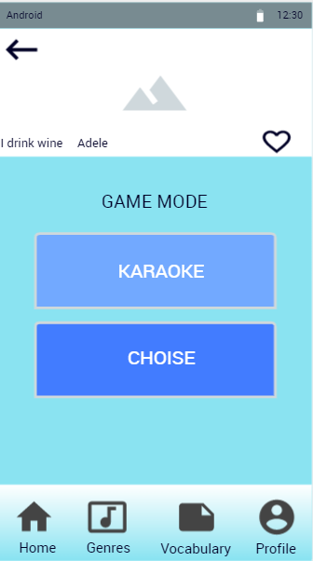

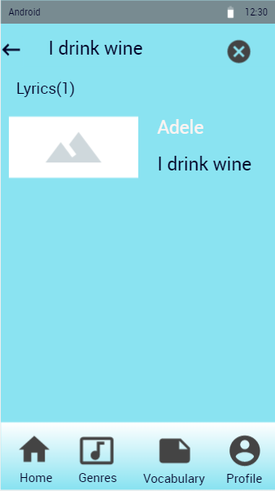

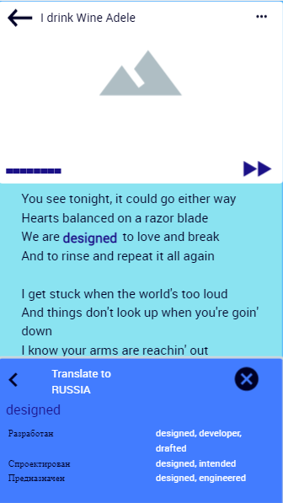

* + - 1. 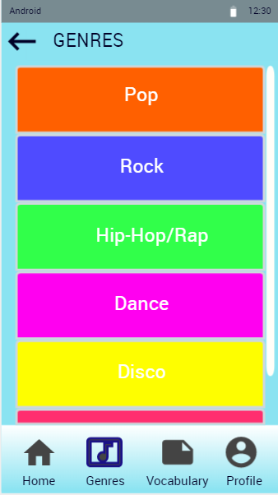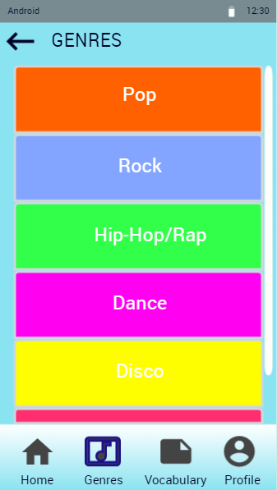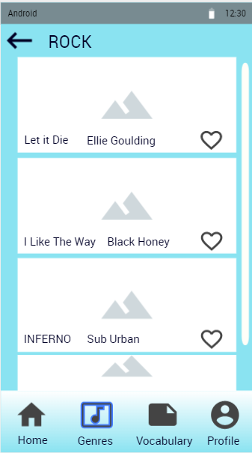Поиск и запуск песни по жанру и использование режима CHOISE

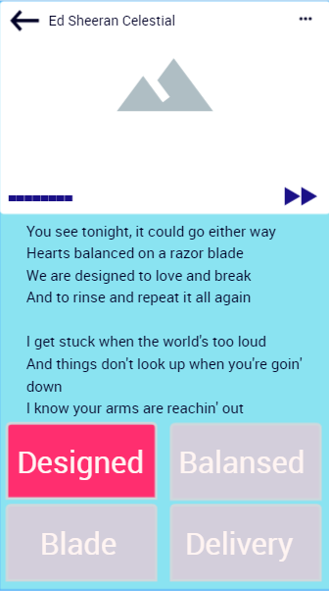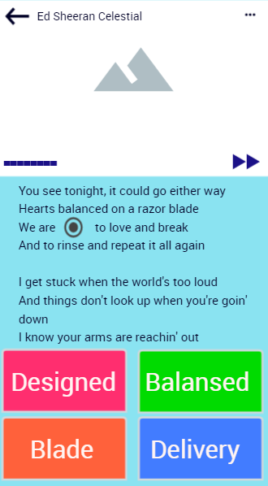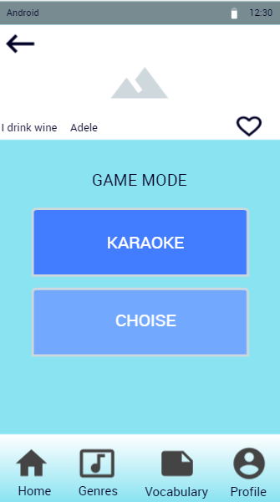

Совокупные диаграммы:

1. Для сценария 1

Отметить, как понравившуюся

Выбранная песня

Выбор режима KARAOKE

Найденная песня

Поиск



Выбранная песня

Выбранное слово

Текст песни

Перевод выбранного слова

2) Для сценария 2



Набор вкладок

Выбор жанра Rock

Отметить, как понравившуюся

Выбранная песня

Выбор режима Choise

Список песен выбранного жанра Rock

Набор вкладок

Список жанров

# 9. Разработать дизайн макеты для мобильного и веб-приложения

Полоса прокрутки

Полоса прокрутки

Выбран правильный вариант designed

Варианты выбора слова

Текст песни

Текст песни

Вставленное слово

Пропущенное слово

Выбранная песня

Выбранная песня

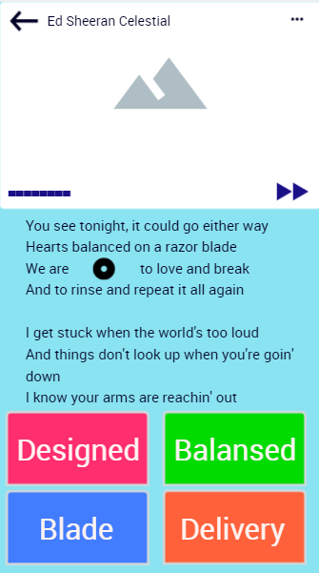

### 

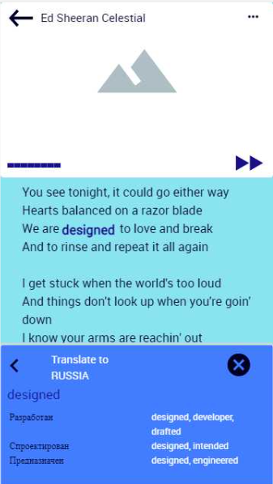

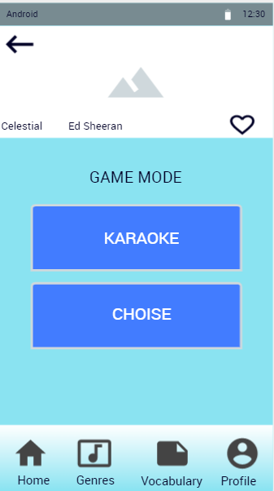

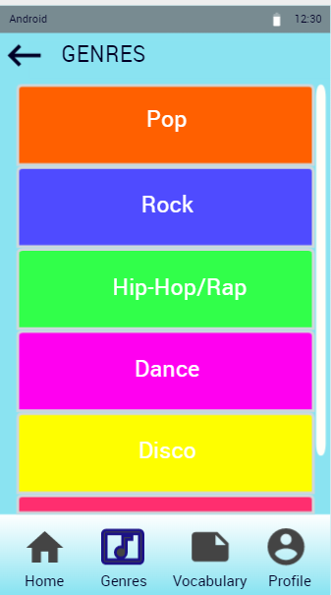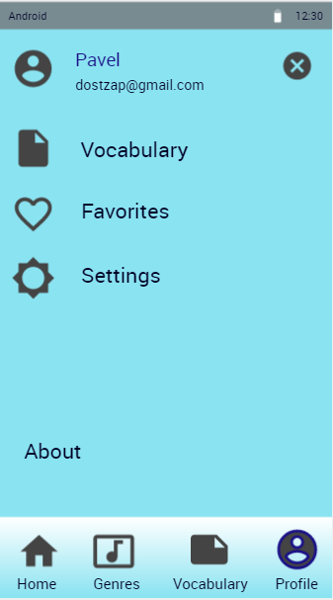

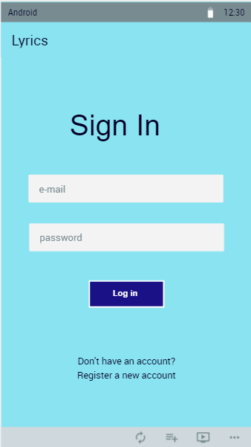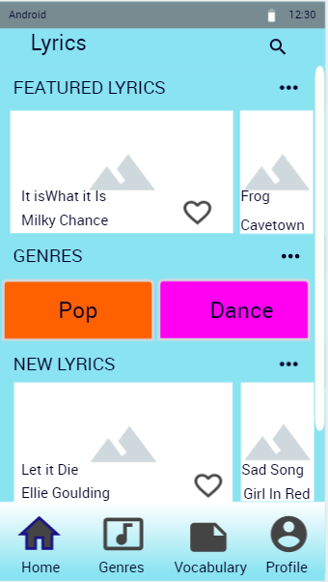

Веб-приложение:

